休、复学异动审核操作说明

登录系统入口
登录东南大学综合服务大厅http://ehall.seu.edu.cn/new/index.html，系统采用统一身份认证登陆，用户名为一卡通号，忘记密码访问https://newids.seu.edu.cn/authserver/getBackPasswordMainPage.do进行找回密码操作。
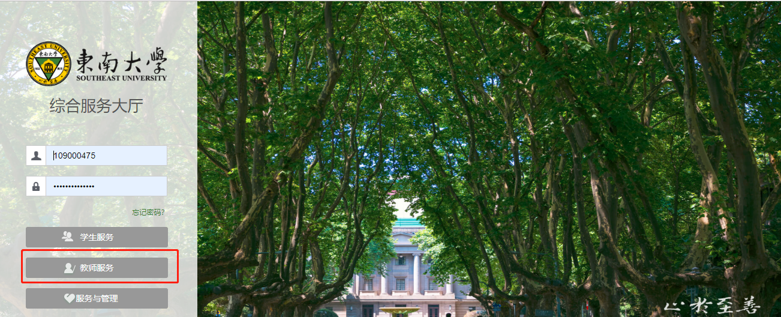
注：推荐使用360极速浏览器极速模式或谷歌浏览器。如存在界面无法加载或信息展现不及时的情况，请清除浏览器缓存后重新登录。

进入“学籍异动审核应用”
打开东南大学综合服务大厅，点“服务”，搜索“学籍异动审核应用”（支持模糊搜索），进入该服务。
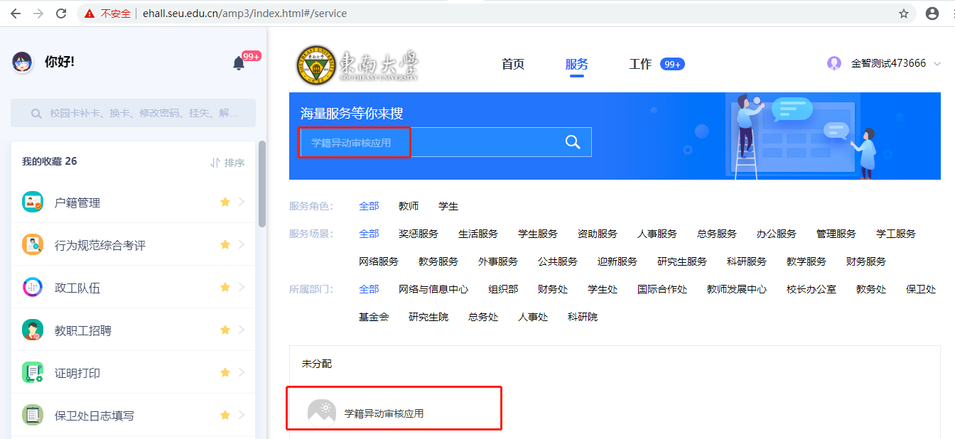

如何线上进行休，复学审核工作
1、进入服务后，默认显示是待当前审核角色需要审核的数据列表，如果没有数据说明当前没有待审核的数据，如果有数据，可以点击“审核”按钮进行审核。也可以在审核列表勾选相应的数据项进行批量审核通过。
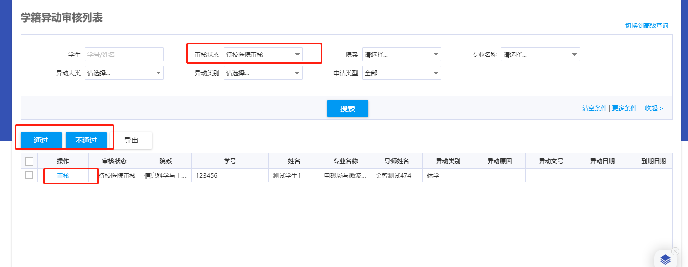
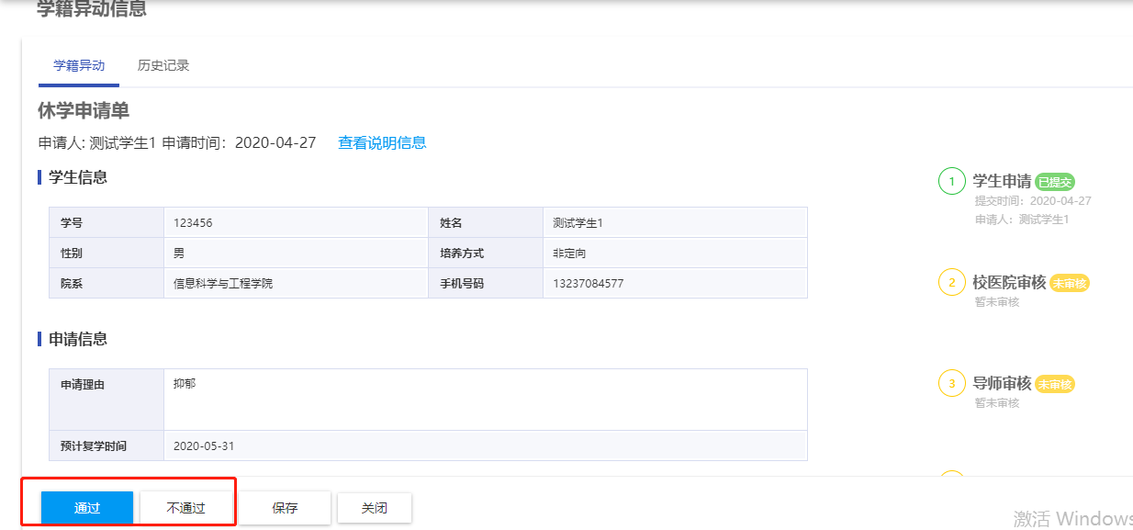

2、当前角色审核通过后，如果下一级审核还未进行，也可以进行收回审核操作。重新进行审核操作。
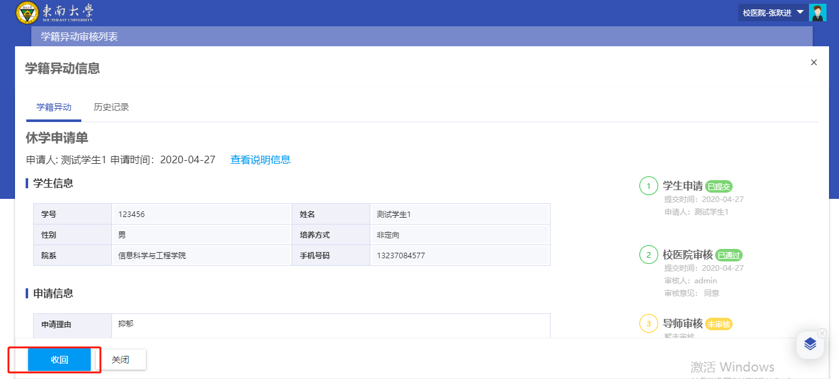

问题反馈
如果系统使用过程中遇到问题，可以点击右下角的“意见反馈”按钮，系统会自动截取当前页面，可以把有疑问的地方圈起来，以便我们更好定位问题。
